图像处理课程设计
任务书

一、课程设计的性质和任务
数字图像处理是指用计算机处理图像的技术。《图像处理课程设计》是专业教学中的一个重要的实践性环节。本课程设计的目的是帮助学生巩固和加强已学《数字图像处理》理论知识，并能使学生综合运用所学的理论知识，进行较为复杂的图像处理工作，以此来培养学生理论联系实际、分析和解决技术问题的能力，为以后从事专业技术工作打下必要的基础。

二、课程设计的目的
综合运用C++语言（其他语言也可以）实现图像处理的程序设计。

三、课程设计的基本要求

1. 掌握数字图像处理的基本原理。

2. 熟悉图像处理的基本方法。

3. 可以处理8位图像也处理24位图像。以8位图像为主。7题

4.自己设计界面。在课程实验的框架下（使用其他语言可以不采用课程框架）。中对于8/24位彩色图像的处理是:先转换为8/24

四、课程设计的内容
1、灰度的阈值变换。 （二值化，图像分割）（20分）
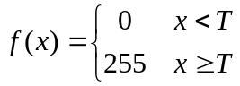
T为阈值。

参考界面：如下：
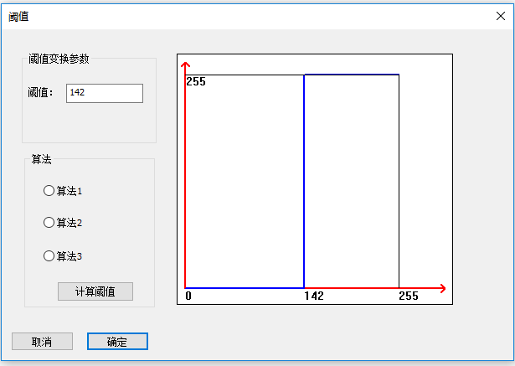
（本界面中的算法1，2，3，要用具体的算法名称）
要求：
（１）阈值可以输入；同时改变变换图形。（改变焦点的时候）
（２）阈值可以在界面上通过鼠标进行拖动进行改变；同时改变输入框的值。
（３） “计算阈值”，阈值通过计算得到，并且改变输入框中的值并改变变换图形。(计算阈值的方法可以用单选钮进行选择，也可以用其他的方法选择)。
参考算法如下（也可以自己选择算法！！！）
（4）再增加2个按钮，“预览图像”和“恢复图像”。预览变换的效果和恢复。
算法1 迭代法：
1）选取一个初始估计值T；
2）用T分割图像。这样便会生成两组像素集合：G1由所有灰度值大于T的像素组成，而G2由所有灰度值小于或等于T的像素组成。
3）对G1和G2中所有像素计算平均灰度值u₁和u₂。
4）计算新的阈值：T= (u₁ + u₂)/2。
重复步骤（2）到（4），直到得到的T值之差小于一个事先定义的参数T₀。
测试并讨论：多测试几幅图像，讨论这种方法适合什么样的图像分割？

算法2 OTSU方法，也称大津法（最大类间方差法）。
OTSU算法也称最大类间差法，有时也称之为大津算法，由大津于1979年提出，被认为是图像分割中阈值选取的最佳算法，计算简单，不受图像亮度和对比度的影响，因此在数字图像处理上得到了广泛的应用。它是按图像的灰度特性,将图像分成背景和前景两部分。因方差是灰度分布均匀性的一种度量,背景和前景之间的类间方差越大,说明构成图像的两部分的差别越大,当部分前景错分为背景或部分背景错分为前景都会导致两部分差别变小。因此,使类间方差最大的分割意味着错分概率最小。
设灰度图像灰度级是L，则灰度范围为[0,L-1]，利用OTSU算法计算图像的最佳阈值为：
g= Max[w0(t) * (u0(t) - u)^2 + w1(t) * (u1(t) - u)^2)]
其中的变量说明：当分割的阈值为t时，w0为背景比例，u0为背景均值，w1为前景比例，u1为前景均值，u为整幅图像的均值。
使以上表达式值最大的t，即为分割图像的最佳阈值。
记t为前景与背景的分割阈值，前景点数占图像比例为w0，平均灰度为u0；背景点数占图像比例为w1，平均灰度为u1。
则图像的总平均灰度为：u=w0*u0+w1*u1。
前景和背景图象的方差：g=w0*(u0-u)*(u0-u)+w1*(u1-u)*(u1-u)=w0*w1*(u0-u1)*(u0-u1),此公式为方差公式。

算法3--------任选一个算法（自己查找资料决定）

算法4自适应阈值分割（再加一个按钮实现）
把图像分成若干部分子图像（如2*2,4部分），对每一个部分求阈值。再按照固定阈值的分割方法进行分割。
阈值的求法有多种，一个是求出子图像的最大值和最小值，子图像的阈值是最大值和最小值的平均值；一个是求出子图像的灰度平均值作为子图像的阈
值。（这个算法是计算多个阈值，不用在界面上计算。不用显示阈值和改变变换曲线，直接进行分割。按下这个按钮后，阈值框要清空，曲线要靠边）

最后要进行结果分析，比较一下几种算法的分割效果。
- 直接选择算法（算法自定）---用菜单或者在对话框上加个单选钮。
选做：界面上添加一个按钮【前景加色】，为分割出来的前景添加颜色，要求，可以打开一个颜色板，可以自由选择添加的前景色。

2、灰度的窗口变换。（5分）
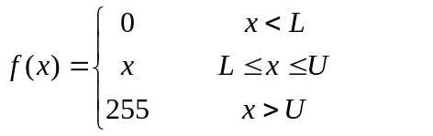
L表示窗口的下限，U表示窗口的上限。

参考界面1（3分）：窗口的上限和下限可以输入。
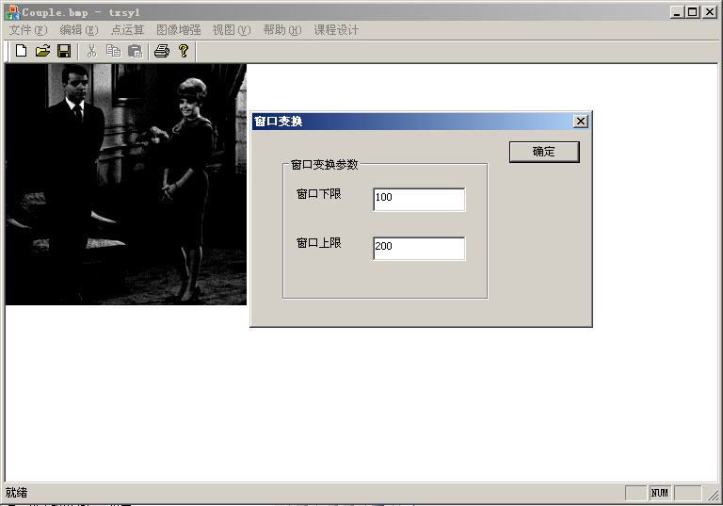

参考界面2（5分）：窗口的上限和下限可以通过界面的图形用鼠标进行拖动并改变。
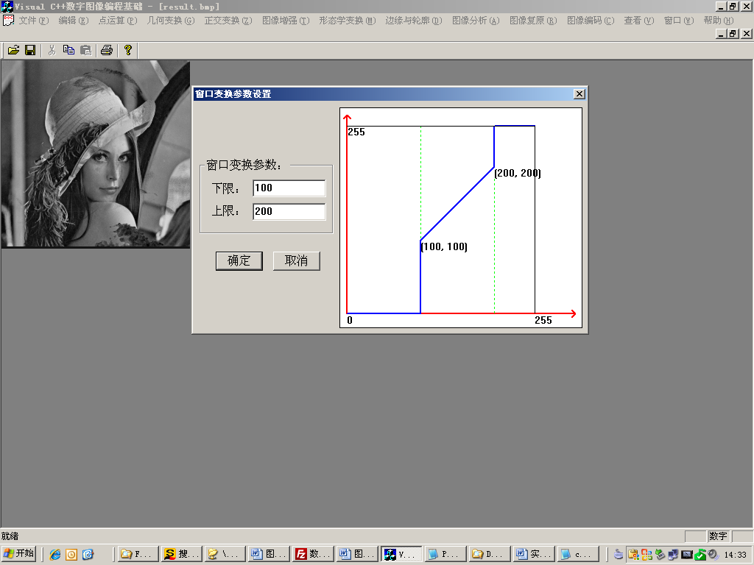
对话框上再增加2个按钮，“预览图像”和“恢复图像”。预览变换的效果和恢复。

3、灰度拉伸。（5分）
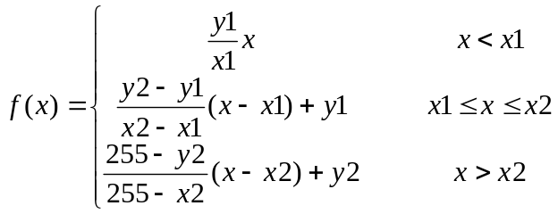

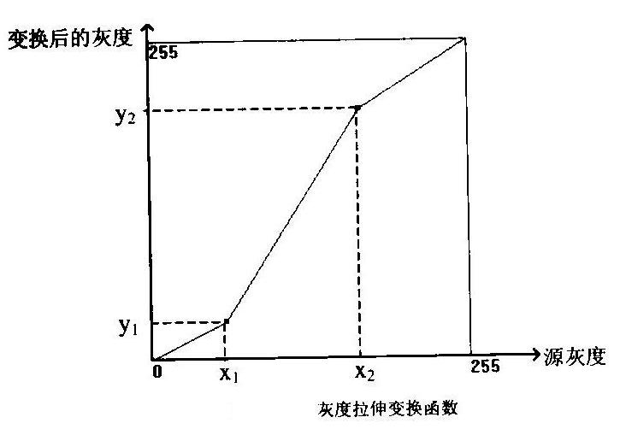

(x1,y1)和(x2,y2)是灰度拉伸变换函数的两个转折点。
参考界面1（3分）: 两个转折点的坐标通过输入进行设定。

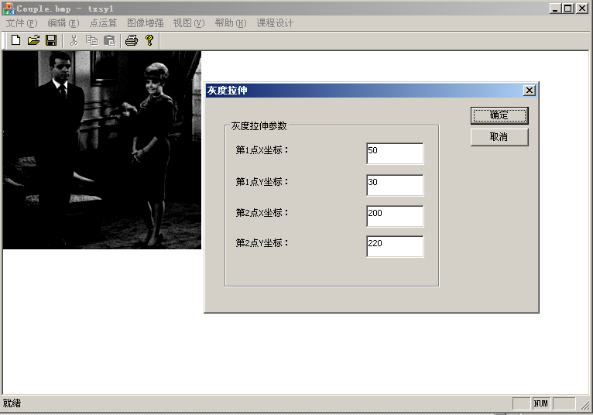

参考界面2（5分）: 两个转折点的坐标在图形中用鼠标进行设定。
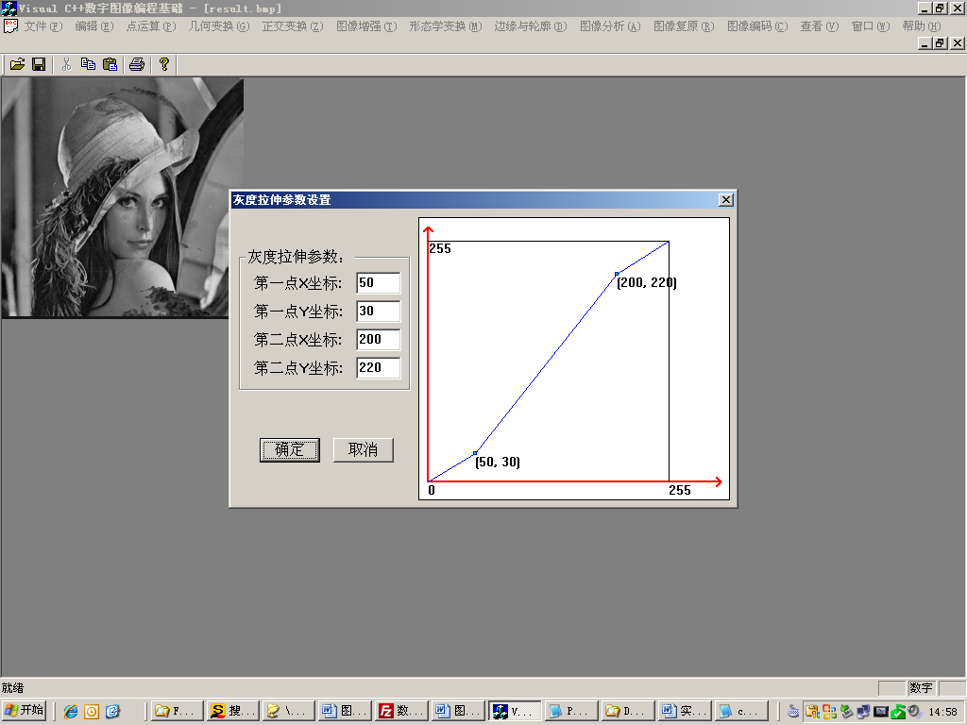
对话框上再增加2个按钮，“预览图像”和“恢复图像”。预览变换的效果和恢复。

4、图像的直方图均衡化。（5分）
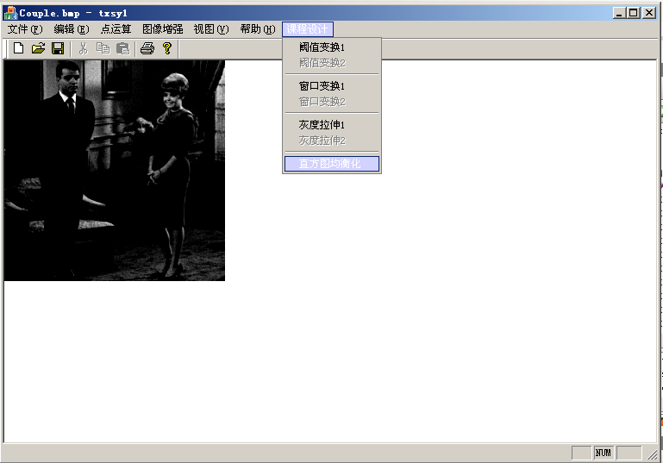
结果：
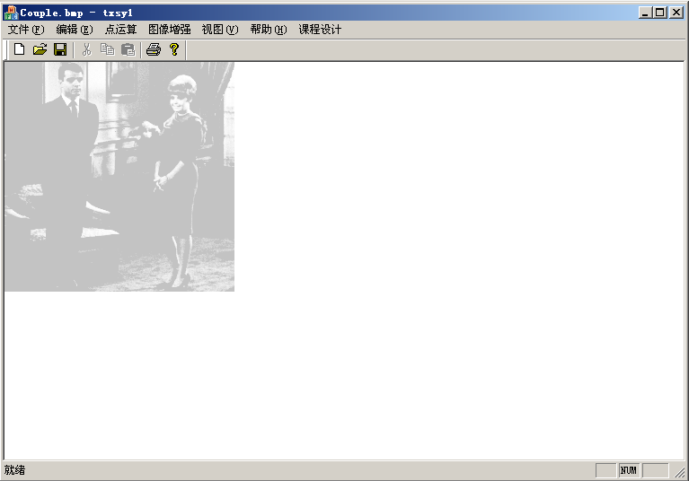

对比直方图均衡化前后的直方图情况。（如果前面实验没有实现“显示直方图”功能，需要增加“显示直方图”功能）
（二）选做部分。（20分）
5、滤镜（模板操作）。（15分）
要求：
1）、添加菜单：“滤镜”。为菜单添加代码。
2）、对话框：包含11个文本框。其中9个用于输入3*3算子的数值。另外2个一个用于系数a，一个用于阈值b。6个按钮（“保存算子”(打开文件对话框进行保存)，“装载算子”(打开文件对话框进行读入你自己保存的算子文件)，“确定”，“取消”, “预览图像”，“恢复图像”）。
界面上添加一个显示小图像的部分（选做，显示部分图像，参照PS）。

3）、要求能够实现：
（1）反色变换（底片效果）；
（2）平滑/模糊（均值模糊，高斯模糊）；
（3）锐化（拉普拉斯）；
（4）边缘检测（可以分别对水平和垂直边缘进行）；
（5）浮雕效果。
（6）改变亮度。（增加一个算子选项。可以输入算子的值)
前6个按钮按下后，这11个算子不可输入（只可读）。
（7）自选滤镜。（可以输入算子的值进行滤镜，并且可以保存起来）

参考界面：
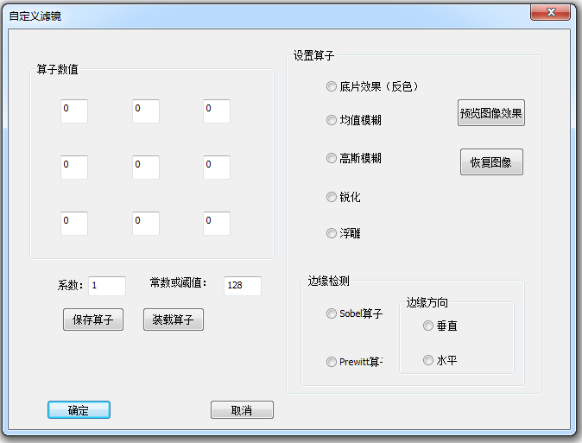

界面中右面的单选钮是用于给左面的算子赋值的。（要求只需要调用一个函数来实现即可）。

保存算子：打开一个保存文件对话框，保存这11个算子的值在文件中。
装载算子：打开一个打开文件对话框，打开你保存的算子文件，给这11个算子赋值。

- 图像的几何变换：平移、旋转等(至少3种)。（10分）

- 实现图像的多种风格化，种类不限（至少3种）（比如一幅图像变成了一幅油画等，用多个步骤进行实现，不追求种类多少，追求效果）（10分）。

8、应用。 （30分）
用至少3幅图像做实验。图像要包含相对复杂一点的背景。
（1）图像做预处理，比如需要平滑去噪声，灰度拉伸等等工作。
（2）利用合适阈值进行分割图像，分成前景和背景。
（3）利用形态学对图像进行处理（补洞或者去毛刺等），得到分割完整的物体，可以为下一步的分析做准备。得到的图像中的物体是相对完整的。
（4）求图像中有几个物体。求图中最大物体的面积，周长，圆形度，矩形度，重心坐标等等特征。
计算结果可以用MATLAB进行验证。
参考界面

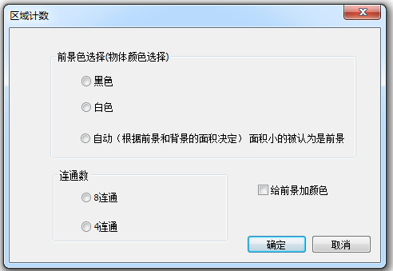

9、（选作）1）实现 Canny 算子进行边缘检测。2）实现USM锐化。3）给图像添加不可见数字水印。可以添加，也可以测试出来，具有一定的鲁棒性。
10、（1）界面要求：凡是对图像处理的界面加上两个按钮：【预览图像】【恢复图像】。
（2）测试要求：对图像的处理效果与其他处理软件（如PS，MATLAB)的对比。
线性变换，图像增强（图像平滑、直方图均衡化等），滤镜等。

五、 课程设计报告
设计要求：
1. 通过查阅相关文献，了解图像分析与处理的基本概念、了解图像分析的概貌；

2. 写出实验报告。上交电子版课程设计报告及程序。

3．课程设计报告撰写格式

0）封面，目录，引言——课程设计的目的
1） 绪论
2） 相关原理、方法及技术等介绍
3） 算法的实现效果(界面及算法的效果等)
4） 结论
5） 参考文献
6) 附录(代码部分)

参照毕业论文的写作格式。
附录：
一、参考图像
1.分割算法 测试图像

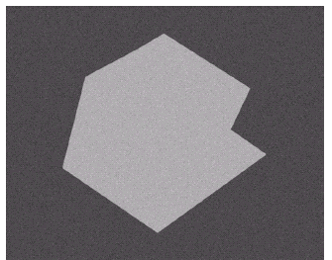

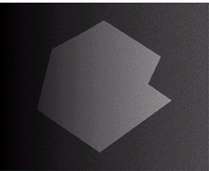

4.图像的直方图均衡化。测试图像

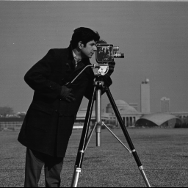
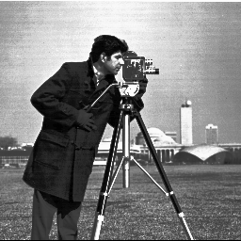

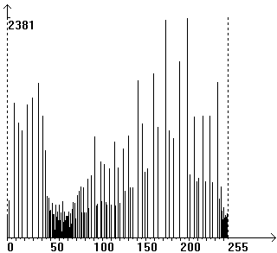
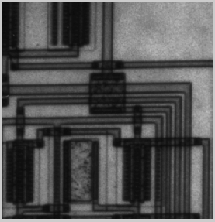
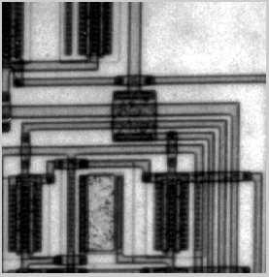

- 应用。测试图像。计算米粒和硬币的个数以及不规则形状的个数。

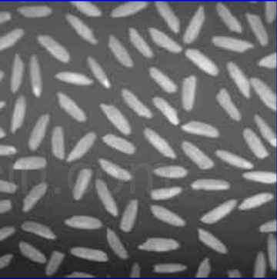
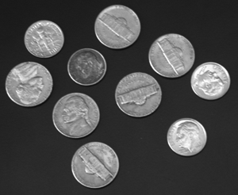

5. 图像去噪操作 测试图像

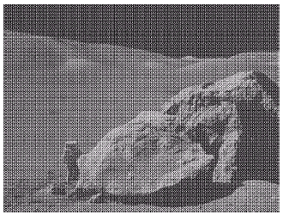
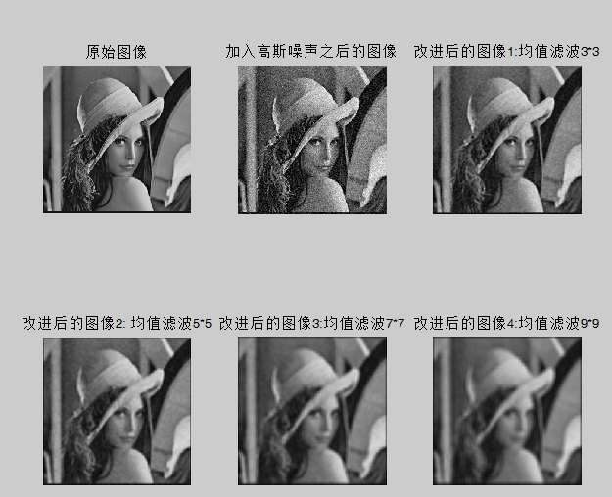

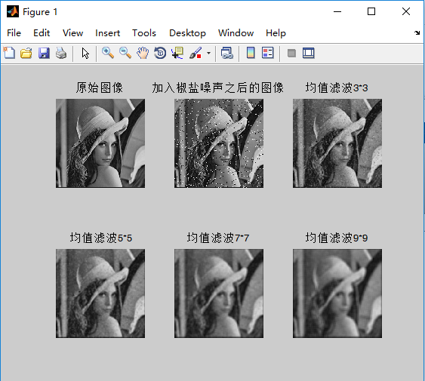

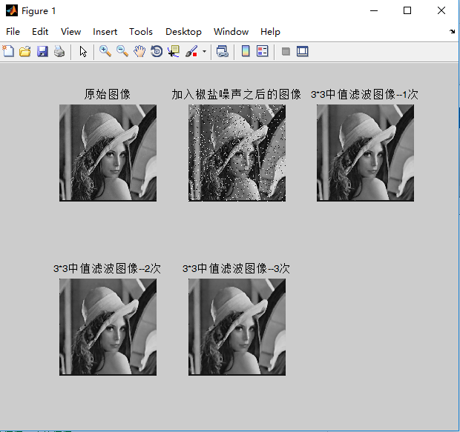

二、算法1的英文描述：
The basic global threshold, T, is calculated as follows:
- Select an initial estimate for T (typically the average grey level in the image)
2）Segment the image using T to produce two groups of pixels: G₁ consisting of pixels with grey levels >T and G₂ consisting pixels with grey levels ≤ T
- Compute the average grey levels of pixels in G₁ to give μ₁ and G₂ to give μ₂
4）Compute a new threshold value:
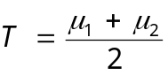
- Repeat steps 2 – 4 until the difference in T in successive iterations is less than a predefined limit T∞

